Repositório git do trabalho:

https://github.com/rodrwankenobi/trabalho_cassandra

Defina uma keyspace chamada twitter com estratégia de replicação simples e fator de replicação 1



Crie uma tabela com 3 colunas, ID (integer), name (texto) e email (texto). Defina a primary key para coluna ID. Chame essa tabela de users.

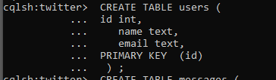

Crie uma tabela com 4 colunas, posted_on (big integer), user_id (integer), user_name (texto), body(texto - corpo da mensagem) e defina a primary key composta pelas colunas user_id e posted_on. Chame essa tabela de messages.

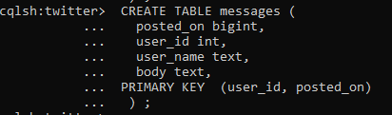

Descreva ambas as tabelas criadas.

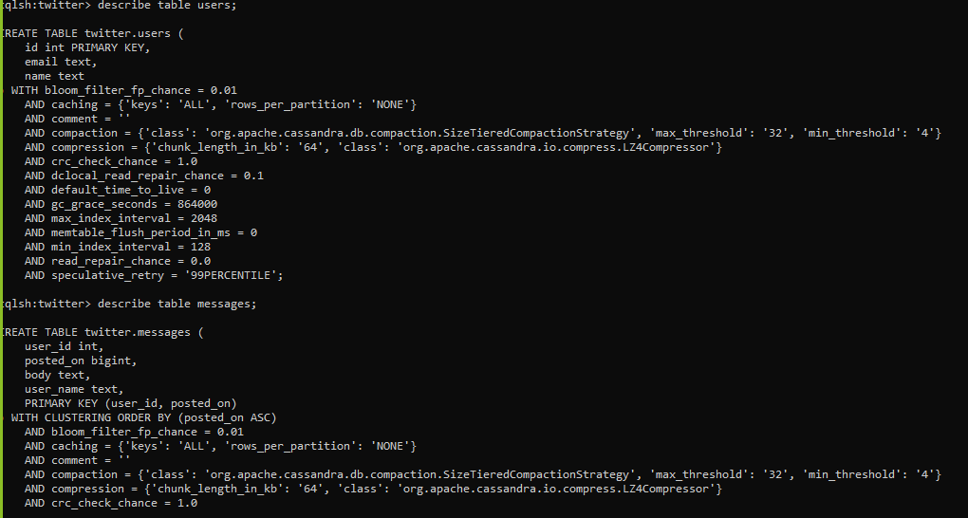

Execute osseguintesinserts na tabela USERS:

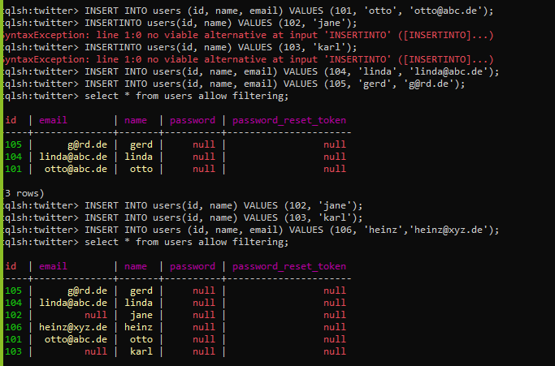

Execute os seguintes inserts na tabela MESSAGES:

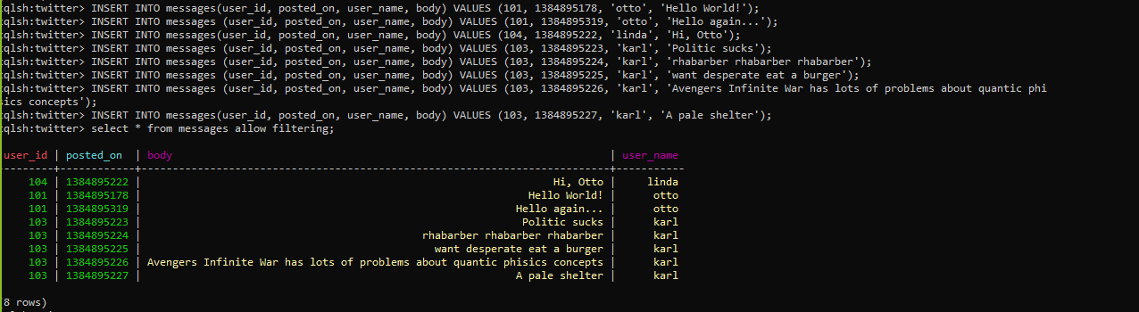

Adicione uma nova coluna chamada password (texto) na tabela users.

Adicione outra coluna chamada password_reset_token (texto) na tabela users.

Descreva a tabela users.

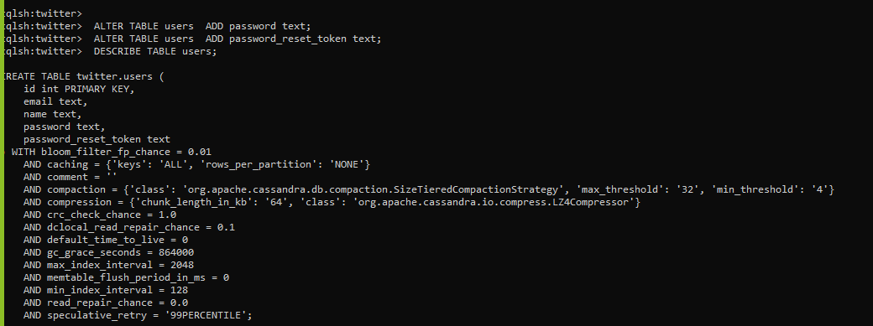

Altere a tabela users adicionando uma collection chamada hobbies do tipo SET de textos;

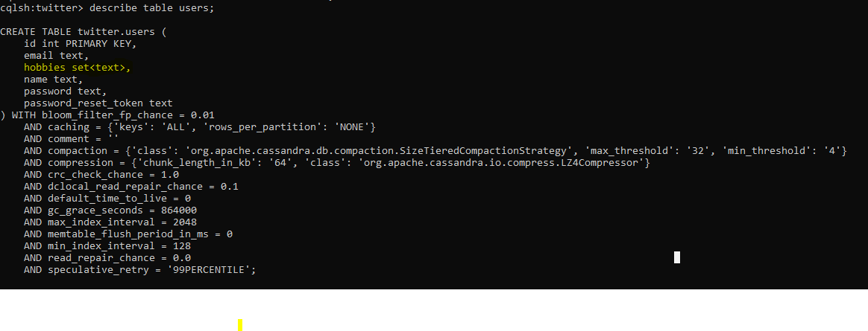

.Altere a tabela users adicionando uma collection chamada hobbies do tipo SET de textos;

Crie uma nova tabela dentro da keyspace twitter chamada followers com 2 colunas, sendo user_id (integer e primary key) e uma collection chamada followers do tipo LIST de textos.

Execute um insert: INSERT INTO followers( user_id, followers) VALUES (101, ['willi','heinz']);

Adicione uma collection chamda comments do tipo MAP (texto, texto) na tabela messages.]

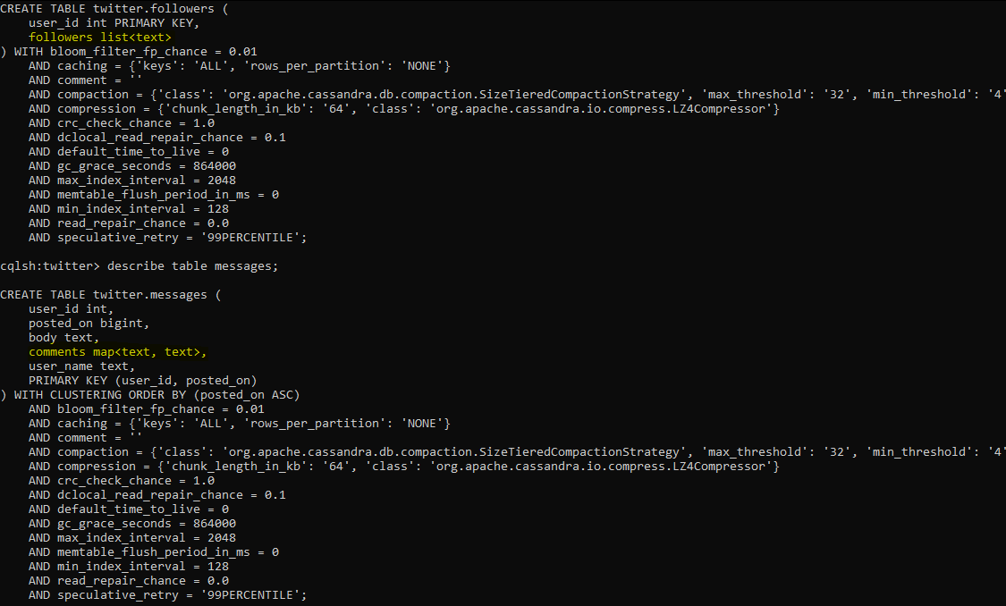

Escreva uma query que retorne o nome, e email da tabela users;

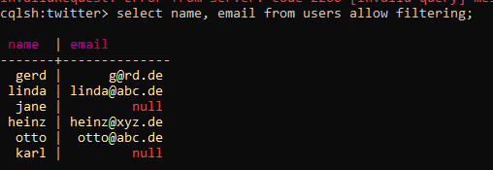

Altere a querie acima para somente trazer os dados para o ususário 101;

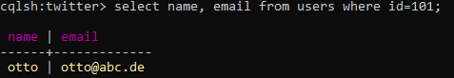

Selecione todos os campos da tabela messages;

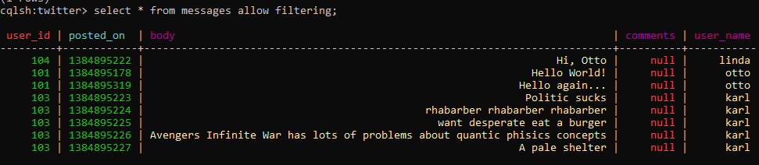

Selecione todos os dados da tabela messages filtrando pelo user-name ‘karl’. O que aconteceu?



(Erro devido a ausência de índice na coluna user_name)

Crie um índice chamado name_index na tabela users coluna name;

Crie um índice chamdo user_name na tabela messages na coluna user_name;



Selecione todos os campos da tabela messages filtrando por user_name igual a ‘otto’ ou ‘karl’

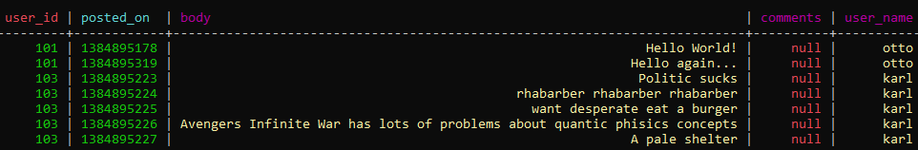

Selecione as colunas nome e email da tabela users filtrando pelo email ‘Michael@abc.de’. O que aconteceu? Corrija o erro.



(Erro ausência de índice na coluna e-mail)



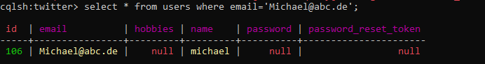

Altere a coluna email da tabela users para ‘jane@Smith.org’ quando o id for 102;

Altere o registro 101 adicionando mais dois hobbies ‘badminton’ e ‘jazz’, na tabela hobbies.;

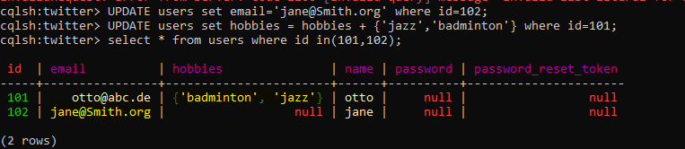

Altere a tabela messages adicionando o par de comentário ‘fiap’: ‘mba course!’ a coluna comments para o registro ID 103 e com valor 1384895223 na coluna posted_on.

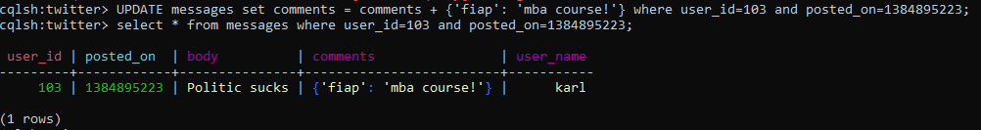

Testes os seguintes comandos para ver sua funcionalidade:

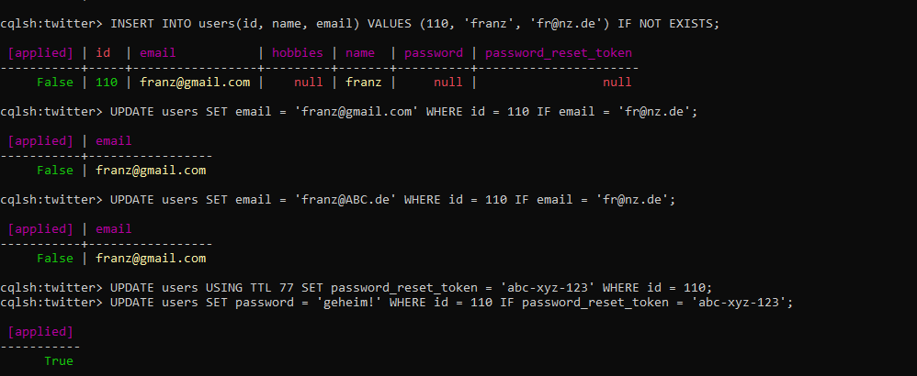

Delete a coluna email da tabela users para o ID 105;

Delete o registro 106 da tabela users;

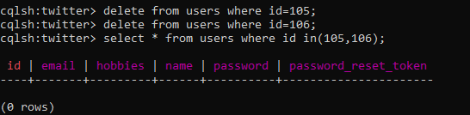

Crie uma transação com os seguintes comandos:

